Руководство пользователя
«Создание связи между партийным номером и складским местом хранения»



Применимо к ролям:
- Кладовщик

AMOS
ПАО «Аэрофлот»
22.03.2016

Управление документом

История согласования документа
Дата | Решение | ФИО | Комментарии

Управление документом
Файл | РП Привязка part number к location на складе.docx
Путь
Создан | 24.03.2016
Автор | Сергей Киселев
Последнее редактирование | 21.06.2019
Количество страниц

История изменения документа
Версия | Дата изменения | Описание изменения | Автор изменения
000 | 25.06.18 | Обновлено согласно версии AMOS12.0 | Иванов И.С
001 | 21.06.2019 | Обновлено согласно версии AMOS12.0 | Филипенков Н.К.

Связанные документы (этот документ должен читаться вместе с):
Название документа | Код документа | Дата

Оглавление
Управление документом 1
Оглавление 2
1. Термины и сокращения 3
2. Описание прохождения бизнес-процесса 4
2.1. Рабочий APN 4
2.2. Наименование бизнес-процесса. 4
2.3. Применимо к ролям 4
2.4. Назначение процедуры 4
2.5. Результат по окончанию бизнес-процесса 4
3. Алгоритм прохождения процесса 5
3.1. Вход в систему AMOS. 5
3.2. Создание связи Part Number и Location через APN 59 “Part Administration” 7
3.3. Создание связи Part Number и Location через APN 230 “Pickslip Confirmation” 10
3.4. Создание связи Part Number и Location через APN 293 “Part Transfer” 14
3.5. Создание связи Part Number и Location через APN 2121 “Goods Receiving” 18
4. Возможные ошибки прохождения процесса 21

Термины и сокращения

АТИ | Авиационное техническое имущество
ВС | Воздушное судно
ДУЗД | Департамент управления закупочной деятельностью
ИС | Информационная система
ПО | Программное обеспечение
AMOS | Автоматизированная система поддержания летной годности и технического обслуживания и ремонта воздушных судов, разработанная компанией Swiss-AS (Швейцария)
APN | Номер
Location | Место хранения на складе
Part Number | Партийный номер запчасти
Store | Склад
Station | Станция

Описание прохождения бизнес-процесса

Рабочий APN
- APN, в которых присутствует кнопка “Location” позволяющая создать привязку между партийным номером и место хранения:

  - APN: 59 “Part Administration”
  - APN: 230 “Pickslip Confirmation”
  - APN: 293 “Parts Transfer”;
  - APN: 2121 “Goods Receiving”.

Наименование бизнес-процесса.
Привязка Part Number к складскому месту хранения (Location).

Применимо к ролям
- Кладовщик.

Назначение процедуры
- Привязка location при отсутствии его в списке доступных для хранения компонента.

Результат по окончанию бизнес-процесса
- Part number компонента привязан к местоположению (складскому месту)

Алгоритм прохождения процесса


Вход в систему AMOS.
- Для запуска систмы AMOS кликните на ярлык системы на рабочем столе.

В открывшемся окне:
- Выберите сервер, на котором будут проводиться работы.  Примечание: по умолчанию система предложит продуктивную среду AMOS «Production».  - Введите персональный логин сотрудника.  Примечание: логином является табельный номер сотрудника.  - Введите личный пароль сотрудника.  Примечание: если вход выполняется впервые, система предложит пользователю изменить текущий пароль.  - Нажмите кнопку “Start” . | 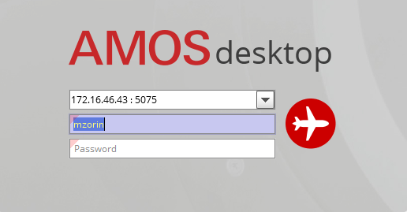

Для запуска APN: в поле “Search” введите “59” или часть наименования APN «Part Administration» и нажмите клавишу “Enter”.

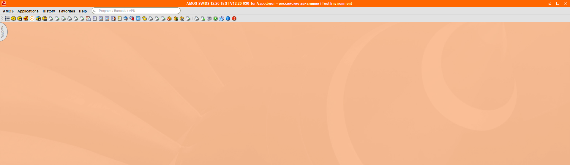

Создание связи Part Number и Location через APN 59 “Part Administration”
Начальный вид APN 59

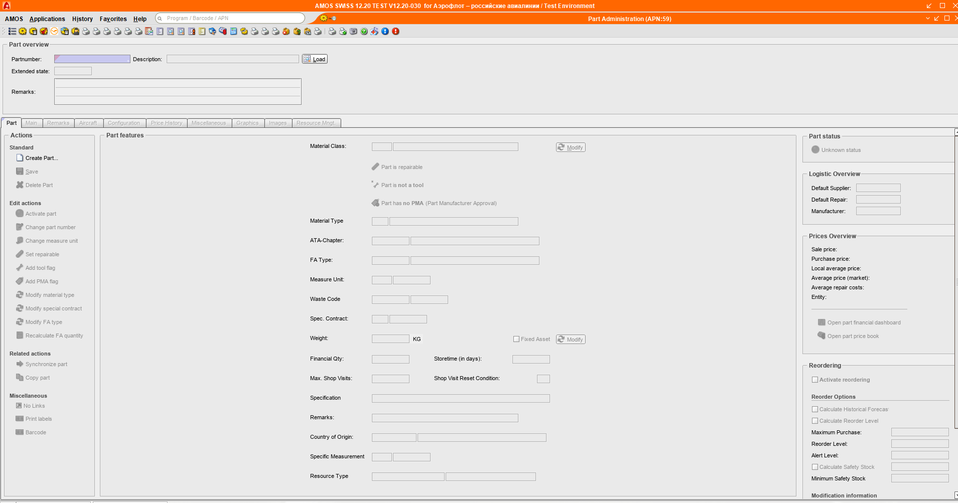

В поле “Partnumber” вводим ваш P/N и нажимаем кнопку “Load”

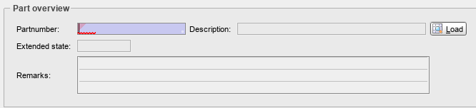

Далее у вас отобразится информация по указаному материалу/компаненту.
Для создания связки необходимо перейти во вкладку “Main” под вкладку “Location”. Для создания связки нажмите кнопку “NEW”

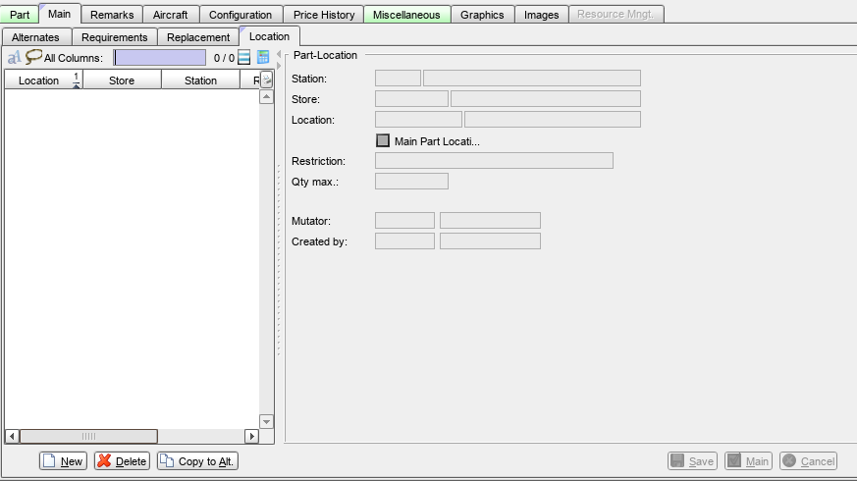
Если ранее связки P/N с Location были созданы, то их можно удалить (кнопка Delete ) или скопировать (кнопка Copy to Alt ).

После нажатия на кнопку “NEW’ необходимо заполнить данный в области Part Location :
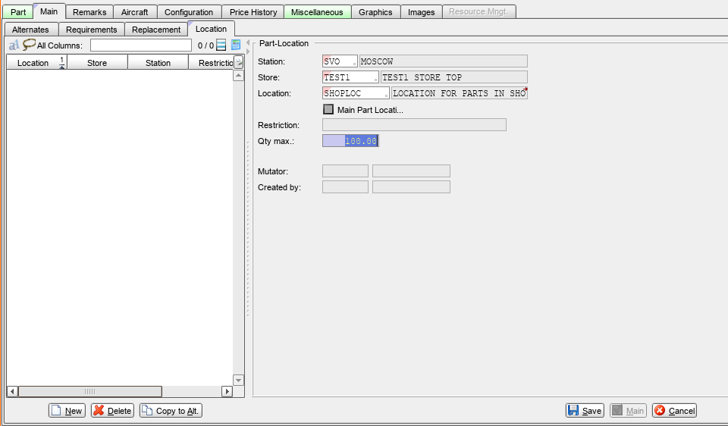
- Station
- Store
- Location
- Qty max

После заполнения необходимо нажать кнопку “SAVE”

Создание связи Part Number и Location через APN 230 “Pickslip Confirmation”
При приеме материалов/компонентов можно создать новую связь Part Number и Location.
Открываем APN 230 как описано в п. 3.1.
В открывшемся окне в поле Pickslip вводим номер Pickslipa по которому производим прием и нажимаем кнопку “Search”.

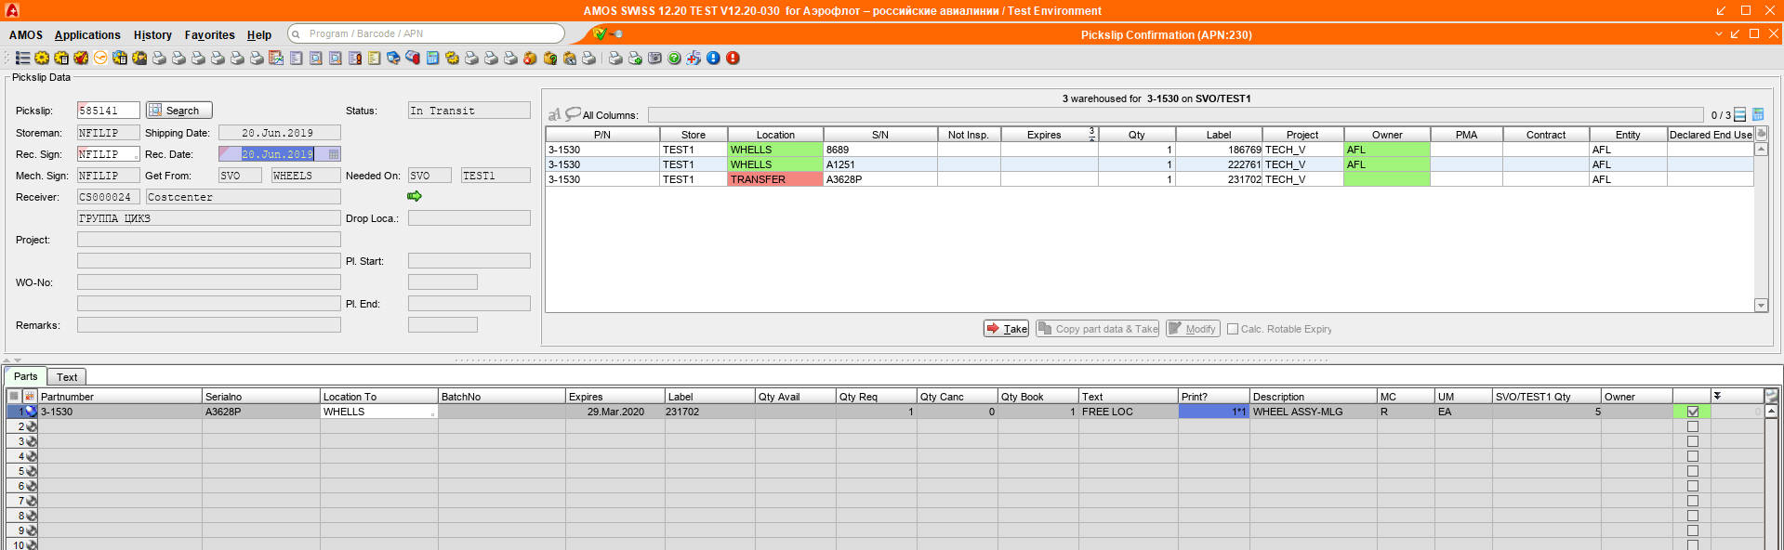
Появились компоненты/материалы которые мы принимаем. Выбираем нужный и в нижней части экрана нажимаем кнопку “Location”

Открывается окно “Admin Location”

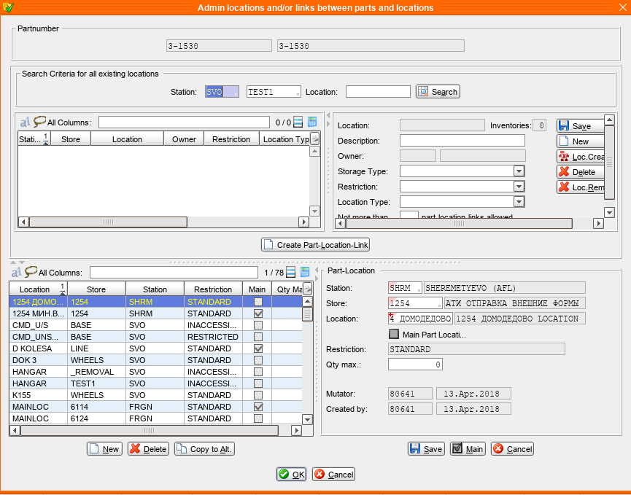

- В секции “Search Criteria for all existing locations” введите станцию, склад на котором необходимо создать привязку к партийному номеру и нажмите “Search”.

  - В левой части окна отобразится перечень всех location на указанном выше складе.
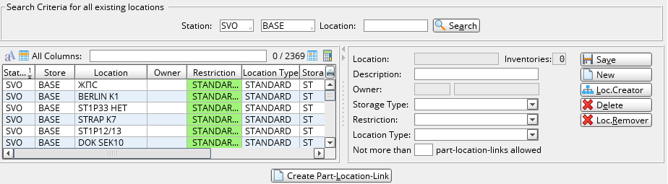

  - Выберите требуемую локацию и нажмите кнопку “Create Part-Location-Link” при этом будет созданна связь между партийным номпером и выбранным местом хранения на складе.

В результате проведенных операций, выбранная локация будет отображена во второй части экрана, что свидетельствует о создании связи межу партийным номер и локаций.

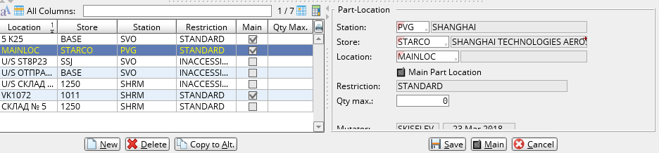

При этом в правой части экрана отображаются дополнительные параметры к указанной локации:
- Флаг “Main Part Location” помечает основную локацию для указанного партийного номера на выбранном складе. Кнопка “Main” позволяет установить выбранную локацию в качестве основной.
Примечание: если за партийным номером на указанном складе закреплена только одна локация – она считается основной.
- Поле “Qty max:” указывает допустимое количество компонентов указанного партийного номера для хранения на локации
- Кнопка “New” позволяет привязать новую локацию к партийному номеру
- Кнопка “Copy to Alt.” – скопировать привязку локации на все взаимозаменяемы партийные номера.
- Кнопка “Delete” – удалить созданную ранее привязку партийного номера к локации
- Кнопка “Save” – сохранить сделанные изменения
- Кнопка “Cancel” - закрыть окно без сохранения изменений.

Примечание: используя дополнительный функционал “Admin locations and/or links between parts and locations” возможно создание и управление непосредственно локациями на выбранном складе. Возможности системы AMOS по созданию и управлению складскими местами хранения рассмотрены в РП - Заведение нового склада в системе

Создание связи Part Number и Location через APN 293 “Part Transfer”
Открываем APN 293 как описано в п. 3.1

В появившемся окне осуществляем поиск. В поле “Current Location” выбираем компонент/материал и нажимаем кнопку “Location”

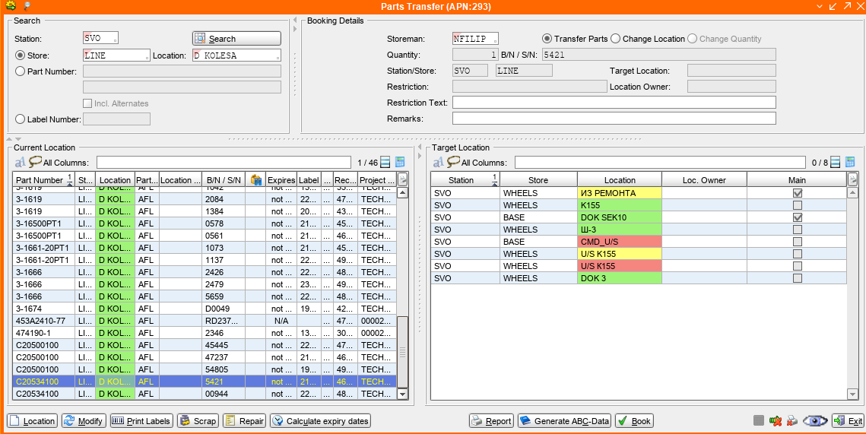
Открывается окно “Admin Location”


- В секции “Search Criteria for all existing locations” введите станцию, склад на котором необходимо создать привязку к партийному номеру и нажмите “Search”.

  - В левой части окна отобразится перечень всех location на указанном выше складе.


  - Выберите требуемую локацию и нажмите кнопку “Create Part-Location-Link” при этом будет созданна связь между партийным номпером и выбранным местом хранения на складе.

В результате проведенных операций, выбранная локация будет отображена во второй части экрана, что свидетельствует о создании связи межу партийным номер и локаций.



При этом в правой части экрана отображаются дополнительные параметры к указанной локации:
- Флаг “Main Part Location” помечает основную локацию для указанного партийного номера на выбранном складе. Кнопка “Main” позволяет установить выбранную локацию в качестве основной.
Примечание: если за партийным номером на указанном складе закреплена только одна локация – она считается основной.
- Поле “Qty max:” указывает допустимое количество компонентов указанного партийного номера для хранения на локации
- Кнопка “New” позволяет привязать новую локацию к партийному номеру
- Кнопка “Copy to Alt.” – скопировать привязку локации на все взаимозаменяемы партийные номера.
- Кнопка “Delete” – удалить созданную ранее привязку партийного номера к локации
- Кнопка “Save” – сохранить сделанные изменения
- Кнопка “Cancel” - закрыть окно без сохранения изменений.

Примечание: используя дополнительный функционал “Admin locations and/or links between parts and locations” возможно создание и управление непосредственно локациями на выбранном складе. Возможности системы AMOS по созданию и управлению складскими местами хранения рассмотрены в РП - Заведение нового склада в системе

Создание связи Part Number и Location через APN 2121 “Goods Receiving”
Открываем APN 2121 как описано в п. 3.1 и осуществляем поиск. Далее нажимаем на кнопку “Location”

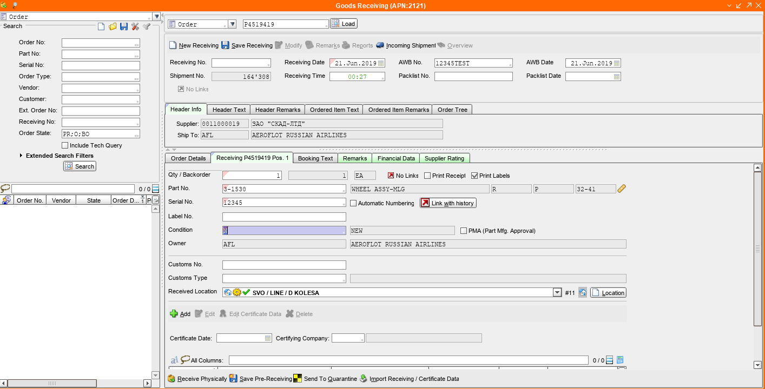

- В секции “Search Criteria for all existing locations” введите станцию, склад на котором необходимо создать привязку к партийному номеру и нажмите “Search”.

  - В левой части окна отобразится перечень всех location на указанном выше складе.


  - Выберите требуемую локацию и нажмите кнопку “Create Part-Location-Link” при этом будет созданна связь между партийным номпером и выбранным местом хранения на складе.

В результате проведенных операций, выбранная локация будет отображена во второй части экрана, что свидетельствует о создании связи межу партийным номер и локаций.



При этом в правой части экрана отображаются дополнительные параметры к указанной локации:
- Флаг “Main Part Location” помечает основную локацию для указанного партийного номера на выбранном складе. Кнопка “Main” позволяет установить выбранную локацию в качестве основной.
Примечание: если за партийным номером на указанном складе закреплена только одна локация – она считается основной.
- Поле “Qty max:” указывает допустимое количество компонентов указанного партийного номера для хранения на локации
- Кнопка “New” позволяет привязать новую локацию к партийному номеру
- Кнопка “Copy to Alt.” – скопировать привязку локации на все взаимозаменяемы партийные номера.
- Кнопка “Delete” – удалить созданную ранее привязку партийного номера к локации
- Кнопка “Save” – сохранить сделанные изменения
- Кнопка “Cancel” - закрыть окно без сохранения изменений.

Примечание: используя дополнительный функционал “Admin locations and/or links between parts and locations” возможно создание и управление непосредственно локациями на выбранном складе. Возможности системы AMOS по созданию и управлению складскими местами хранения рассмотрены в РП - Заведение нового склада в системе

Возможные ошибки прохождения процесса

Ошибка | Возможные причины | Действия по устранению

